Le Monde.fr avec AFP et Reuters | 10.06.2011 à 10h39
Bactérie E.coli : des graines germées sont responsables de l’épidémie mortelle.
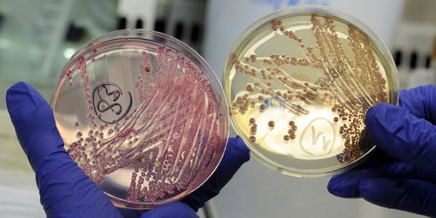
L'Allemagne a annoncé que des graines germées produites en Allemagne sont à l'origine de la contamination qui a fait 331 morts. Bactéries analysées dans un laboratoire.

Les autorités allemandes ont annoncé, vendredi 10 juin, qu'elles avaient enfin identifié l'origine de la contamination par la bactérie E.coli, qui a fait trente et un morts : ce sont des graines germées produites en Allemagne. Concombres, salades et tomates sont hors de cause.
Deux femmes septuagénaires et un octogénaire originaires du nord de l'Allemagne sont morts, vendredi, portant le bilan de l'épidémie à 33 morts. Il semble, notent cependant les autorités sanitaires allemandes, que "la source d'infection n'est plus active" et que "les chiffres de nouveaux malades infectés baissent". Dans un entretien au Monde.fr, Christophe Nguyen-The, chercheur à l'Institut national de la recherche agronomique (INRA) en microbiologie des aliments d'origine végétale, expliquait en quoi la production de graines germées, "très favorable à la multiplication des bactéries", peut être la source de la contamination "en dépit de ces résultats négatifs" dans un premier temps.
En savoir plus sur http://www.lemonde.fr/planete/article/2011/06/10/bacterie-tueuse-l-alerte-aux-concombres-salades-et-tomates-devrait-etre-levee_1534323_3244.html#VD78SogsfutRZSSy.99

Le Monde.fr avec AFP et Reuters | 10.06.2011 à 10h39
Bactérie E.coli : des graines germées sont responsables de l’épidémie mortelle.
L'Allemagne a annoncé que des graines germées produites en Allemagne sont à l'origine de la contamination qui a fait 331 morts. Bactéries analysées dans un laboratoire.

Les autorités allemandes ont annoncé, vendredi 10 juin, qu'elles avaient enfin identifié l'origine de la contamination par la bactérie E.coli, qui a fait trente et un morts : ce sont des graines germées produites en Allemagne. Concombres, salades et tomates sont hors de cause.
Deux femmes septuagénaires et un octogénaire originaires du nord de l'Allemagne sont morts, vendredi, portant le bilan de l'épidémie à 33 morts. Il semble, notent cependant les autorités sanitaires allemandes, que "la source d'infection n'est plus active" et que "les chiffres de nouveaux malades infectés baissent". Dans un entretien au Monde.fr, Christophe Nguyen-The, chercheur à l'Institut national de la recherche agronomique (INRA) en microbiologie des aliments d'origine végétale, expliquait en quoi la production de graines germées, "très favorable à la multiplication des bactéries", peut être la source de la contamination "en dépit de ces résultats négatifs" dans un premier temps.
En savoir plus sur http://www.lemonde.fr/planete/article/2011/06/10/bacterie-tueuse-l-alerte-aux-concombres-salades-et-tomates-devrait-etre-levee_1534323_3244.html#VD78SogsfutRZSSy.99

